Resolución del Pleno del Instituto de Transparencia, Acceso a la Información Pública y Protección de Datos Personales del Estado de México y Municipios, con domicilio en Metepec, Estado de México, celebrada el veintinueve de junio de dos mil veintidós.

VISTO el expediente formado con motivo del Recurso Revisión 03892/INFOEM/IP/RR/2022, promovido por una persona de manera anónima, a quien en lo sucesivo se le denominará EL RECURRENTE, en contra de la respuesta del Ayuntamiento de Chiautla, que en lo sucesivo se denominará EL SUJETO OBLIGADO, se procede a dictar la presente resolución con base en lo siguiente:

ANTECEDENTES

I. De la Solicitud de Información.
En fecha once de febrero de dos mil veintidós, EL RECURRENTE presentó a través del Sistema de Acceso a la Información Mexiquense, en lo subsecuente EL SAIMEX ante EL SUJETO OBLIGADO, la solicitud de acceso a la Información Pública, a la que se le asignó el número de expediente 00112/CHIAUTLA/IP/2022, mediante la cual solicitó:
“SOLICITO LA LISTA DE TODOS LOS SUJETOS OBLIGADO Y LAS FRACCIONES QUE LES CORRESPONDEN DE ACUERDO A SUS FUNCIONES Y ATRIBUCIONES, DEL AYUNTAMIENTO DE CHIAUTLA, SISTEMA MUNICIPAL DIF DE CHIAUTLA E IMCUFIDE DE CHIAUTLA.” (Sic).

MODALIDAD DE ENTREGA: Vía SAIMEX.

II. Respuesta del Sujeto Obligado.
De las constancias que obran en el SAIMEX, se advierte que en fecha veintiocho de febrero del año en curso, EL SUJETO OBLIGADO entregó la respuesta a la solicitud de Información Pública del particular en los siguientes términos:

“…A QUIEN CORRESPONDA P R E S E N T E. Sirva este medio para enviarle un cordial saludo y al mismo tiempo informarle que de conformidad con el Articulo 167 de la Ley de Transparencia y Acceso a la Información Pública del Estado de México y Municipios, para el caso de esta solicitud de información con folio 00112/CHIAUTLA/IP/2022, se determina la notoria incompetencia por parte de este Sujeto Obligado dentro del ámbito de aplicación, para atender la solicitud de acceso a la información, por lo que en lo procedente deberá notificarse al C. Solicitante de Información, y orientarlo. Por tal motivo, se precisa que la presente solicitud no compete a las facultades y atribuciones del Sujeto Obligado, siendo quien posee la información Solicitada es el Instituto de Transparencia y Acceso a la Información Pública y Protección de Datos Personales del Estado de México y Municipios (INFOEM), por lo que; C. Usuario de Información refiero sea ingresada su petición al Instituto anteriormente mencionado, para dar solución a su petición. Sin otro particular, le reitero mis más sinceras consideraciones.
ATENTAMENTE
L. EN C. MELISSA NAVA GONZALEZ…” (SIC)

Al mismo tiempo se anexó a la respuesta el archivo digital “RESPUESTA USUARIO 00112.pdf”, de cuyo contenido se observa el oficio número CHI/UTR/0225/2022, en el cual medularmente manifiesta incompetencia arguyendo que la información solicitada no compete a sus facultades y atribuciones, siendo quien posee la información solicitada es el Instituto de Transparencia, como a continuación se advierte de la siguiente imagen:

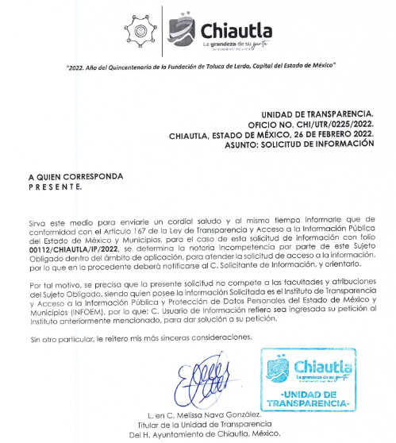

III. Del Recurso Revisión.
Inconforme por la respuesta, en fecha catorce de marzo de dos mil veintidós, EL RECURRENTE interpuso el Recurso Revisión sujeto del presente estudio, el cual fue registrado en EL SAIMEX, y se le asignó el número de expediente 03892/INFOEM/IP/RR/2022, en el que señaló como:
Acto impugnado:
“SE DECLARA INCOPENTENTE.” (Sic).

Razones o motivos de inconformidad:
“SE DECLARA INCOPETENTE PARA DAR CONTESTACION A LA SOLICITUD, SIENDO EL TITULAR DE TRANSPARENCIA QUIEN ASIGNA LAS FRACCIONES A LOS SUJETOS OBLIGADOS PARA ALIMENTAR EL SISTEMA DE IPOMEX, EL CUAL LO QUE DECLARA NO ES VERDAD.” (Sic).

IV. Del turno del Recurso Revisión.
En fecha catorce de marzo de dos mil veintidós, el medio de impugnación que se trata se envió electrónicamente al Instituto de Transparencia, Acceso a la Información Pública y Protección de Datos Personales del Estado de México y Municipios; por lo que, con fundamento en el artículo 185, fracción I de la Ley de Transparencia y Acceso a la Información Pública del Estado de México y Municipios, se turnó mediante EL SAIMEX, a la Comisionada Sharon Cristina Morales Martínez a efecto de decretar su admisión o desechamiento.

a) Admisión del Recurso Revisión.
De las constancias del expediente electrónico del SAIMEX, se advierte que el quince de marzo de dos mil veintidós, se notificó la admisión a trámite del Recurso Revisión que nos ocupa; así como la integración del expediente respectivo, mismo que se puso a disposición de las partes, para que en un plazo máximo de siete días hábiles conforme a lo dispuesto por el artículo 185 de la Ley de Transparencia y Acceso a la Información Pública del Estado de México y Municipios; EL RECURRENTE manifestara lo que a su derecho conviniera, a efecto de presentar pruebas o alegatos y, en su caso, EL SUJETO OBLIGADO rindiera su correspondiente Informe Justificado.

b) Manifestaciones del Recurrente.
De acuerdo a las constancias digitales que obran en EL SAIMEX se advierte que conforme a lo dispuesto en el artículo 185 de la Ley de Transparencia y Acceso a la Información Pública del Estado de México y Municipios, dentro del término legalmente concedido al RECURRENTE, éste no realizó manifestación alguna, no presentó pruebas o alegatos, en el mismo sentido, EL SUJETO OBLIGADO omitió remitir su Informe Justificado, tal y como se aprecia en la siguiente imagen:

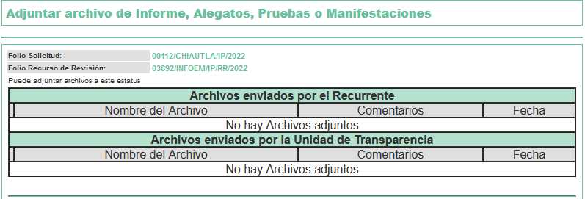

c) De ampliación plazo para resolver
El quince de junio de dos mil veintidós, se notificó a las partes el Acuerdo de ampliación del plazo para resolver los Recursos de Revisión en estudio, por un periodo de hasta quince días hábiles, de conformidad con el artículo 181, tercer párrafo de la Ley de Transparencia y Acceso a la Información Pública del Estado de México y Municipios.

Este organismo garante no pasa por alto justificar, que el plazo para emitir resolución en el presente asunto encuentra justificación en el alto número de recursos de revisión recibidos dentro del primer semestre del año dos mil veintidós, que, en comparación con los recibidos el año pasado dentro del mismo periodo, se ha incrementado aproximadamente un 400%, circunstancia atípica que ha rebasado las capacidades técnicas y humanas del personal encargado de la proyección de las resoluciones a dichos medios de impugnación.

Por ello, es menester precisar que si bien se ha excedido el plazo para resolver el presente medio de impugnación, de conformidad con la ley de la materia, el plazo para emitir resolución se encuentra justificado en los elementos para medir su razonabilidad de asuntos conforme a los parámetros establecidos por diversos órganos jurisdiccionales federales, aplicables también en procedimientos análogos, como el que nos ocupa.

Así, en términos de lo que establecen los artículos 8.1 y 25 de la Convención Americana sobre Derechos Humanos, los recursos deben ser sencillos y resolverse en el menor tiempo posible, tomando en consideración la dilación total del procedimiento; esto es, en un plazo razonable.

En ese sentido, el legislador fijó los términos procesales en las leyes, de manera general, sin que pudiera prever la variada gama de casos que son resueltos por los órganos jurisdiccionales o cuasi jurisdiccionales, tanto por la complejidad de los hechos, como por el número de casos que conocen.

Por ello, excepcionalmente, si un asunto es resuelto con posterioridad a los plazos señalados por la norma debe analizarse la razonabilidad del tiempo necesario para su resolución, atentos a los siguientes criterios:

a) Complejidad del asunto: La complejidad de la prueba, la pluralidad de sujetos procesales, el tiempo transcurrido, las características y contexto del recurso.
b) Actividad Procesal del interesado: Acciones u omisiones del interesado.
c) Conducta de la Autoridad: Las Acciones u omisiones realizadas en el procedimiento. Así como si la autoridad actuó con la debida diligencia.
d) La afectación generada en la situación jurídica de la persona involucrada en el proceso: Violación a sus derechos humanos.

De modo que, cuando se trate de un asunto excepcional, por alguna o todas las características mencionadas o bien, cuando el ingreso de asuntos al órgano jurisdiccional o cuasi jurisdiccional respectivo supere notoriamente al que podría considerarse normal, debe concluirse que es una excluyente de responsabilidad en relación con la actuación del funcionario, como ha acontecido en el caso que nos ocupa.

Argumento que encuentra sustento en la jurisprudencia P./J. 32/92 emitida por el Pleno de la Suprema Corte de Justicia de la Nación de rubro “TÉRMINOS PROCESALES. PARA DETERMINAR SI UN FUNCIONARIO JUDICIAL ACTUÓ INDEBIDAMENTE POR NO RESPETARLOS SE DEBE ATENDER AL PRESUPUESTO QUE CONSIDERÓ EL LEGISLADOR AL FIJARLOS Y LAS CARACTERÍSTICAS DEL CASO.”, visible en la Gaceta del Seminario Judicial de la Federación con el registro digital 205635.

Razones por las cuales cabe concluir que, la resolución al recurso de revisión se solventa hasta esta fecha, debido a que existe una excesiva carga de trabajo en desproporción a la capacidad de los recursos materiales y humanos con que cuenta este Instituto para atender la enorme demanda de usuarios que acuden para que se les garantice su Derecho de acceso a la información Pública y Protección de Datos Personales, aunado a la complejidad de los hechos a los que se refieren, así como al volumen del expediente, la extensión de los escritos y pruebas aportadas y desahogadas por las partes; lo que impide la tramitación de los recursos dentro de los términos legales previamente establecidos por la Ley, por tratarse de causas de fuerza mayor.

Al respecto, también son de considerar los criterios sostenidos por el Cuarto Tribunal Colegiado en Materia Administrativa del Primer Circuito, cuyos rubros y datos de identificación son los siguientes:

“PLAZO RAZONABLE PARA RESOLVER. DIMENSIÓN Y EFECTOS DE ESTE CONCEPTO CUANDO SE ADUCE EXCESIVA CARGA DE TRABAJO.” consultable en el Seminario Judicial de la Federación y su gaceta, con el registro digital 2002351.

“PLAZO RAZONABLE PARA RESOLVER. CONCEPTO Y ELEMENTOS QUE LO INTEGRAN A LA LUZ DEL DERECHO INTERNACIONAL DE LOS DERECHOS HUMANOS.”, visible en el Seminario Judicial de la Federación y su gaceta, con el registro digital 2002350.

Por ello, este organismo garante comprometido con la tutela de los derechos humanos confiados, señala que este exceso del plazo legal para resolver el presente asunto, resulta de carácter excepcional.

d) Del returno
En la Vigésima Cuarta Sesión Ordinaria celebrada el veintinueve de junio de dos mil veintidós, el Pleno del Instituto de Transparencia, Acceso a la Información Pública y Protección de Datos Personales del Estado de México y Municipios, aprobó el returno del recurso de revisión de mérito al Comisionado Presidente José Martínez Vilchis, para que diera trámite y resolviera conforme a derecho.

e) Cierre de Instrucción.
Una vez analizado el estado procesal que guarda el expediente, el Comisionado Presidente José Martínez Vilchis acordó el cierre de instrucción; así como, la remisión del mismo a efecto de ser resuelto, de conformidad con lo establecido en el artículo 185 fracciones VI y VIII de la Ley de Transparencia y Acceso a la Información Pública del Estado de México y Municipios.

CONSIDERANDO

PRIMERO. Competencia.
Este Instituto de Transparencia, Acceso a la Información Pública y Protección de Datos Personales del Estado de México y Municipios, es competente para conocer y resolver el presente Recurso Revisión, conforme a lo dispuesto en los artículos 6, Apartado A de la Constitución Política de los Estados Unidos Mexicanos; 5, párrafos trigésimo, trigésimo primero y trigésimo segundo, fracciones IV y V de la Constitución Política del Estado Libre y Soberano de México; ordinal 2, fracción II, 13, 29, 36, fracciones I y II, 176, 178, 179, 181 párrafo tercero y 185 de la Ley de Transparencia y Acceso a la Información Pública del Estado de México y Municipios; y 9, fracciones I y XXIV y 11 del Reglamento Interior del Instituto de Transparencia, Acceso a la Información Pública y Protección de Datos Personales del Estado de México y Municipios.

SEGUNDO. Interés.
El Recurso Revisión fue interpuesto por parte legítima, en atención a que se presentó por EL RECURRENTE, quien es la misma persona que formuló la solicitud de acceso a la Información Pública al SUJETO OBLIGADO, pues para ello, es necesario que el particular ingrese al SAIMEX mediante la utilización de su clave de usuario y contraseña.

TERCERO. Oportunidad.
El Recurso de Revisión fue interpuesto dentro del plazo de quince días hábiles, contados a partir del día siguiente al en que EL RECURRENTE tuvo conocimiento de la respuesta impugnada; tal y como, lo prevé el artículo 178 de la Ley de Transparencia y Acceso a la Información Pública del Estado de México y Municipios, que establece:
“Artículo 178. El solicitante podrá interponer, por sí mismo o a través de su representante, de manera directa o por medios electrónicos, Recurso de Revisión ante el Instituto o ante la Unidad de Transparencia que haya conocido de la solicitud dentro de los quince días hábiles, siguientes a la fecha de la notificación de la respuesta.

A falta de respuesta del sujeto obligado, dentro de los plazos establecidos en esta Ley, a una solicitud de Acceso a la Información Pública el recurso podrá ser interpuesto en cualquier momento, acompañado con el documento que pruebe la fecha en que presentó la solicitud.

En el caso de que se interponga ante la Unidad de Transparencia, ésta deberá remitir el Recurso de Revisión al Instituto a más tardar al día siguiente de haberlo recibido.” (Sic)

En esa tesitura, atendiendo a que EL SUJETO OBLIGADO notificó la respuesta a la solicitud de Acceso a la Información Pública el veintiséis de febrero de dos mil veintidós, haciendo la precisión que este día es sábado, el cual se considera día inhábil, por ello, el término comenzara a contar a partir del día siguiente del día hábil notificado; así, el plazo de quince días hábiles que el artículo 178 de la Ley de la materia otorga a la hoy RECURRENTE para presentar el respectivo Recurso de Revisión, transcurrió del uno al veintitrés de marzo de dos mil veintidós, sin contemplar en el cómputo los días cinco, seis, doce, trece, diecinueve y veinte de marzo de dos mil veintidós, por corresponder a sábados y domingos, considerados como días inhábiles, en términos del artículo 3, fracción X de la Ley de Transparencia y Acceso a la Información Pública del Estado de México y Municipios; así como, los días dos y veintiuno del mismo mes y año, por corresponder a un día de suspensión de labores de conformidad con el Calendario Oficial en materia de Transparencia aprobado por el Pleno en fecha quince de diciembre de dos mil veintiuno.
Por tanto, si el Recurso de Revisión que nos ocupa, se interpuso el catorce de marzo de dos mil veintidós, éste se encuentra dentro de los márgenes temporales previstos en el precepto legal citado en el párrafo anterior y, por tanto, su interposición se considera oportuna.

CUARTO. Procedibilidad.
Esté Órgano Garante considera importante precisar que conforme al artículo 180, fracción II, último párrafo de la Ley de Transparencia y Acceso a la Información Pública del Estado de México y Municipios, el cual prevé que cuando las solicitudes se presenten de manera electrónica no es requisito indispensable el proporcionar el nombre, tal como se muestra a continuación:

“Artículo 180. El Recurso Revisión contendrá:
…
II. El nombre del solicitante que recurre o de su representante y, en su caso,…
En caso de que el recurso se interponga de manera electrónica no será indispensable que contengan los requisitos establecidos en las fracciones II, IV, VII y VIII.”

Con fundamento en el precepto legal antes citado, el Recurso Revisión materia del presente asunto, se interpuso de manera electrónica y, por ende, no es necesario que contenga determinados requisitos, entre ellos, el nombre del RECURRENTE; en ese sentido en el presente caso, al haber sido presentado el Recurso Revisión vía SAIMEX, dicho requisito resulta innecesario.
Lo anterior es así, pues el artículo 15 de Ley de Transparencia y Acceso a la Información Pública del Estado de México y Municipios prevé que, toda persona tendrá acceso a la información sin necesidad de acreditar interés alguno o justificar su utilización, de lo que se infiere que para el ejercicio del derecho de acceso a la Información Pública, el nombre no es un requisito sine qua non para que los particulares ejerzan el derecho de acceso a la Información Pública, pues por el contrario la Ley de la materia señala en su artículo 155, párrafo segundo la posibilidad de que las solicitudes de información sean anónimas, al utilizar un nombre incompleto o, inclusive un seudónimo.

Aunado a lo anterior, cabe precisar que los artículos 6, Apartado A, fracciones III y IV de la Constitución Política de los Estados Unidos Mexicanos y 5, párrafos trigésimo, trigésimo primero y trigésimo segundo, fracciones I, III, IV y V de la Constitución Política del Estado Libre y Soberano de México, garantizan el ejercicio del derecho de acceso a la Información Pública, disponen que toda persona sin necesidad de acreditar interés alguno o justificar su utilización, tendrá acceso gratuito a la Información Pública.

Así mismo, se estima que el requisito relativo al nombre del RECURRENTE no constituye un supuesto indispensable de procedibilidad de los Recurso Revisión, en términos de los artículos 25 de la Convención Americana de Derechos Humanos, 1 párrafos segundo y tercero, 6 apartado A, fracciones III y IV de la Constitución Política de los Estados Unidos Mexicanos y 5, párrafo vigésimo segundo de la Constitución Política del Estado Libre y Soberano de México, debido a que el acceso a la Información Pública es un Derecho Humano que no requiere legitimación en la causa, sino únicamente basta con que el solicitante se encuentre legitimado en el procedimiento de Recurso Revisión, circunstancia que se acredita con las constancias electrónicas del expediente, de las que se desprende que EL RECURRENTE es la misma persona que realizó la solicitud de acceso a la Información Pública que ahora se impugna.

Es así que, para el estudio de la materia sobre la que se resuelve el presente Recurso Revisión, resulta intrascendente conocer el nombre de la persona que lo hubiere promovido, en virtud de que tanto la Constitución Política de los Estados Unidos Mexicanos, como la Constitución Política del Estado Libre y Soberano de México, reconocen la prerrogativa de los individuos para que no resulte necesario la acreditación de un interés o justificar la utilización de la información; siendo ocioso realizar dicho análisis; toda vez que, se limitaría el ejercicio de un Derecho Humano, como el Derecho de Acceso a la Información Pública, por una cuestión procedimental.

QUINTO. Estudio y resolución del asunto.
Una vez determinada la vía sobre la que versará el presente recurso, y previa revisión del expediente electrónico formado en EL SAIMEX con motivo de la solicitud de información y del recurso a que da origen, es de señalar que el análisis del presente, se basará en el contenido íntegro de las actuaciones que obran en el expediente electrónico, para así estar en posibilidad este Órgano Garante de dictar el fallo correspondiente conforme a derecho, tomando en consideración los elementos aportados por las partes y respetando en todo momento al principio de máxima publicidad consagrado en la Constitución Política de los Estados Unidos Mexicanos, Constitución Política del Estado Libre y Soberano de México y demás leyes aplicables en la materia.

Primeramente, parta efectos de mejor estudio y comprensión, conviene citar la petición del RECURRENTE, la cual versa al tenor siguiente:

“SOLICITO LA LISTA DE TODOS LOS SUJETOS OBLIGADO Y LAS FRACCIONES QUE LES CORRESPONDEN DE ACUERDO A SUS FUNCIONES Y ATRIBUCIONES, DEL AYUNTAMIENTO DE CHIAUTLA, SISTEMA MUNICIPAL DIF DE CHIAUTLA E IMCUFIDE DE CHIAUTLA.”

En respuesta EL SUJETO OBLIGADO adjuntó para tal efecto un archivo digital electrónico denominado “RESPUESTA USUARIO 00112.pdf” del que se advierte, de cuyo contenido se observa el oficio número CHI/UTR/0225/2022, en el cual medularmente manifiesta incompetencia arguyendo que la información solicitada no compete a sus facultades y atribuciones, siendo quien posee la información solicitada es el Instituto de Transparencia.

Recordando la inconformidad del Recurrente hace valer, manifestando lo siguiente:

“SE DECLARA INCOPETENTE PARA DAR CONTESTACION A LA SOLICITUD, SIENDO EL TITULAR DE TRANSPARENCIA QUIEN ASIGNA LAS FRACCIONES A LOS SUJETOS OBLIGADOS PARA ALIMENTAR EL SISTEMA DE IPOMEX, EL CUAL LO QUE DECLARA NO ES VERDAD.” (Sic).
Se debe resaltar que ninguna de las partes realizó manifestaciones durante la etapa de instrucción en el presente procedimiento. En consecuencia, es necesario precisar que, toda vez que el Sujeto Obligado fue omiso de enviar el Informe Justificado ante este Órgano Garante para manifestar lo que a derecho le asistiera y conviniera en el término de los siete días hábiles otorgados, dejó de justificar las razones o motivos que lo llevaron a emitir la respuesta que ahora se impugna; no obstante, la falta de informe justificado no es óbice para que este Órgano Garante conozca y resuelva el recurso de revisión.

En este sentido, es pertinente enfatizar lo que, respecto al derecho de acceso a la información pública, refiere el artículo 6° de la Constitución Política de los Estados Unidos Mexicanos, que en su parte conducente señala:

Artículo 6o. La manifestación de las ideas no será objeto de ninguna inquisición judicial o administrativa, sino en el caso de que ataque a la moral, la vida privada o los derechos de terceros, provoque algún delito, o perturbe el orden público; el derecho de réplica será ejercido en los términos dispuestos por la ley. El derecho a la información será garantizado por el Estado.

Toda persona tiene derecho al libre acceso a información plural y oportuna, así como a buscar, recibir y difundir información e ideas de toda índole por cualquier medio de expresión.

Para efectos de lo dispuesto en el presente artículo se observará lo siguiente:

A. Para el ejercicio del derecho de acceso a la información, la Federación, los Estados y el Distrito Federal, en el ámbito de sus respectivas competencias, se regirán por los siguientes principios y bases:

I. Toda la información en posesión de cualquier autoridad, entidad, órgano y organismo de los Poderes Ejecutivo, Legislativo y Judicial, órganos autónomos, partidos políticos, fideicomisos y fondos públicos, así como de cualquier persona física, moral o sindicato que reciba y ejerza recursos públicos o realice actos de autoridad en el ámbito federal, estatal y municipal, es pública y sólo podrá ser reservada temporalmente por razones de interés público y seguridad nacional, en los términos que fijen las leyes. En la interpretación de este derecho deberá prevalecer el principio de máxima publicidad. Los sujetos obligados deberán documentar todo acto que derive del ejercicio de sus facultades, competencias o funciones, la ley determinará los supuestos específicos bajo los cuales procederá la declaración de inexistencia de la información.
II. La información que se refiere a la vida privada y los datos personales será protegida en los términos y con las excepciones que fijen las leyes.
III. Toda persona, sin necesidad de acreditar interés alguno o justificar su utilización, tendrá acceso gratuito a la información pública, a sus datos personales o a la rectificación de éstos.
IV. Se establecerán mecanismos de acceso a la información y procedimientos de revisión expeditos que se sustanciarán ante los organismos autónomos especializados e imparciales que establece esta Constitución.
V. Los sujetos obligados deberán preservar sus documentos en archivos administrativos actualizados y publicarán, a través de los medios electrónicos disponibles, la información completa y actualizada sobre el ejercicio de los recursos públicos y los indicadores que permitan rendir cuenta del cumplimiento de sus objetivos y de los resultados obtenidos.
VI. Las leyes determinarán la manera en que los sujetos obligados deberán hacer pública la información relativa a los recursos públicos que entreguen a personas físicas o morales.
VII. La inobservancia a las disposiciones en materia de acceso a la información pública será sancionada en los términos que dispongan las leyes.
VIII. La Federación contará con un organismo autónomo, especializado, imparcial, colegiado, con personalidad jurídica y patrimonio propio, con plena autonomía técnica, de gestión, capacidad para decidir sobre el ejercicio de su presupuesto y determinar su organización interna, responsable de garantizar el cumplimiento del derecho de acceso a la información pública y a la protección de datos personales en posesión de los sujetos obligados en los términos que establezca la ley.
…
La ley establecerá aquella información que se considere reservada o confidencial.

Por su parte, la Constitución Política del Estado Libre y Soberano de México, en su artículo 5°, dispone en su parte conducente, lo siguiente:

Artículo 5. …
El derecho a la información será garantizado por el Estado. La ley establecerá las previsiones que permitan asegurar la protección, el respeto y la difusión de este derecho.

Para garantizar el ejercicio del derecho de transparencia, acceso a la información pública y protección de datos personales, los poderes públicos y los organismos autónomos, transparentarán sus acciones, en términos de las disposiciones aplicables, la información será oportuna, clara, veraz y de fácil acceso.

Este derecho se regirá por los principios y bases siguientes:

I. Toda la información en posesión de cualquier autoridad, entidad, órgano y organismos de los Poderes Ejecutivo, Legislativo y Judicial, órganos autónomos, partidos políticos, fideicomisos y fondos públicos estatales y municipales, así como del gobierno y de la administración pública municipal y sus organismos descentralizados, asimismo de cualquier persona física, jurídica colectiva o sindicato que reciba y ejerza recursos públicos o realice actos de autoridad en el ámbito estatal y municipal, es pública y sólo podrá ser reservada temporalmente por razones previstas en la Constitución Política de los Estados Unidos Mexicanos de interés público y seguridad, en los términos que fijen las leyes. En la interpretación de este derecho deberá prevalecer el principio de máxima publicidad. Los sujetos obligados deberán documentar todo acto que derive del ejercicio de sus facultades, competencias o funciones, la ley determinará los supuestos específicos bajo los cuales procederá la declaración de inexistencia de la información.
II. La información referente a la intimidad de la vida privada y la imagen de las personas será protegida a través de un marco jurídico rígido de tratamiento y manejo de datos personales, con las excepciones que establezca la ley reglamentaria.
III. Toda persona, sin necesidad de acreditar interés alguno o justificar su utilización, tendrá acceso gratuito a la información pública, a sus datos personales o a la rectificación de éstos.
IV. Se establecerán mecanismos de acceso a la información y procedimientos de revisión expeditos que se sustanciarán ante el organismo autónomo especializado e imparcial que establece esta Constitución.
V. Los procedimientos de acceso a la información pública, de acceso, corrección y supresión de datos personales, así como los recursos de revisión derivados de los mismos, podrán tramitarse por medios electrónicos, a través de un sistema automatizado que para tal efecto establezca la ley reglamentaria y el organismo autónomo garante en el ámbito de su competencia. Las resoluciones que correspondan a estos procedimientos se sistematizarán para favorecer su consulta.
VI. Los sujetos obligados deberán preservar sus documentos en archivos administrativos actualizados y publicarán, a través de los medios electrónicos disponibles, la información completa y actualizada sobre el ejercicio de los recursos públicos y los indicadores que permitan rendir cuenta del cumplimiento de sus objetivos y los resultados obtenidos.
VII. La ley reglamentaria, determinará la manera en que los sujetos obligados deberán hacer pública la información relativa a los recursos públicos que entreguen a personas físicas o jurídicas colectivas.

En ese orden de ideas, la Ley de Transparencia y Acceso a la Información Pública del Estado de México y Municipios, prevé en su artículo 23, fracción IV, lo siguiente:

Artículo 23. Son sujetos obligados a transparentar y permitir el acceso a su información y proteger los datos personales que obren en su poder:
(…)
IV. Los ayuntamientos y las dependencias, organismos, órganos y entidades de la administración municipal;
(…)

Es así que, conforme a los preceptos legales citados, se desprende que el derecho de acceso a la información pública es un derecho individual que puede ser ejercido ante cualquier autoridad, entidad, órgano u organismo, tanto federales, como estatales, de la Ciudad de México, o Municipales, con el fin de que los particulares conozcan toda aquella información que es considerada como pública.

Atento a lo anterior, y de acuerdo a lo solicitado por el RECURRENTE, éste solicita del Ayuntamiento de Chiautla, la lista de los sujetos obligados que pertenecen a este Municipio, así como las fracciones de acuerdo a sus funciones y atribuciones, relacionando el Sistema Municipal DIF de Chiautla, así como el Imcufide; a lo que el SUJETO OBLIGADO, se declaró incompetente para conocer la información, arguyendo quien debía tener la información es el Instituto de Transparencia y Acceso a la Información Pública del Estado y Municipios.

Por ello, conviene exponer lo atinente a la estructura del Ayuntamiento de Chiautla de acuerdo al Bando Municipal en su artículo 35, atinente a su organización administrativa, para verificar la existencia del Sistema Municipal DIF de Chiautla, así como el Imcufide, los cuales arguye el RECURRENTE como sujetos obligados.

CAPÍTULO III
ORGANIZACIÓN ADMINISTRATIVA

Artículo 35.- La Administración Pública Municipal será centralizada, desconcentrada, descentralizada y autónoma. Su organización y funcionamiento se regirá por la Ley Orgánica Municipal del Estado de México, este Bando Municipal y otras normas jurídicas aplicables.

Para el ejercicio de sus atribuciones y responsabilidades ejecutivas, el Ayuntamiento se auxiliará de las siguientes dependencias de la Administración Pública Municipal.

I. Secretaría del Ayuntamiento;
II. Contraloría Municipal;
III. Secretaria Particular;
IV. Oficialía del Registro Civil;
V. Oficialía Mediadora-Conciliadora;
VI. Oficialía Calificadora;
VII. Derechos Humanos.
VIII. Direcciones de:
a) Administración
b) Tesorería Municipal
c) Desarrollo Rural;
d) Desarrollo Económico;
e) Medio Ambiente
f) Obras Públicas;
g) Seguridad Pública Municipal;
h) Salud;
i) Bienestar Social;
j) Educación y Cultura;
k) Gobierno

IX. Subdirecciones de:

a) Servicios Públicos;
b) Desarrollo Urbano.

X. Coordinaciones:

a) Mejora Regulatoria
b) Protección Civil y Bomberos

XI. Consejos:

a) Secretaría Técnica del Consejo de Seguridad;
b) Consejería Jurídica
c) Consejo de la Mujer.

XII. Jefatura de:

a) Catastro;
b) Recursos Humanos;
c) Ingreso;
d) Turismo;
e) Regulación Comercial
f) Comunicación Social;
g) Archivo.

XIII. Unidades:

a) Unidad de Información, Planeación, Programación y Evaluación.
b) Unidad de Transparencia y Acceso a la Información Pública.

XIV. Organismos Descentralizados:

a) Sistema Municipal para el Desarrollo Integral de la Familia;
b) Instituto Municipal de Cultura Física y Deporte;

Del articulado anterior se advierte claramente que Sistema Municipal para el Desarrollo Integral de la Familia e Instituto Municipal de Cultura Física y Deporte, revisten la calidad de Organismos Descentralizados, los cuales resultan ser entidades paraestatales cuya responsabilidad es hacerse cargo de un área estratégica, un área prioritaria, proporcionar un servicio público o social.
No obstante lo anterior, el Instituto de Transparencia y Acceso a la Información Pública del Estado de México y Municipios, cuenta con un padrón se Sujetos Obligados, los cuales deben reunir diversas particularidades que se encuentran delimitadas en la Ley de Transparencia Local particularmente en los artículos 3, fracción XLI, 23 y 24, que establecen como Sujetos Obligados a cualquier autoridad, entidad, órgano y organismo de los Poderes Ejecutivo, Legislativo y Judicial, órganos autónomos, partidos políticos, fideicomisos y fondos públicos estatales y municipales, así como del gobierno y de la administración pública municipal y sus organismos descentralizados, asimismo de cualquier persona física, jurídico colectiva o sindicato que reciba y ejerza recursos públicos o realice actos de autoridad en el ámbito estatal y municipal, que deben cumplir con las obligaciones previstas en la Ley de Transparencia Local.

Artículo 3. Para los efectos de la presente Ley se entenderá por:

(…)

XLI. Sujetos obligados: Cualquier autoridad, entidad, órgano y organismo de los Poderes Ejecutivo, Legislativo y Judicial, órganos autónomos, partidos políticos, fideicomisos y fondos públicos estatales y municipales, así como del gobierno y de la administración pública municipal y sus organismos descentralizados, asimismo de cualquier persona física, jurídico colectiva o sindicato que reciba y ejerza recursos públicos o realice actos de autoridad en el ámbito estatal y municipal, que deba cumplir con las obligaciones previstas en la presente Ley;

Capítulo III
De los Sujetos Obligados
Artículo 23. Son sujetos obligados a transparentar y permitir el acceso a su información y proteger los datos personales que obren en su poder:

I. El Poder Ejecutivo del Estado de México, las dependencias, organismos auxiliares, órganos, entidades, fideicomisos y fondos públicos, así como la Procuraduría General de Justicia;
II. El Poder Legislativo del Estado, los organismos, órganos y entidades de la Legislatura y sus dependencias;
III. El Poder Judicial, sus organismos, órganos y entidades, así como el Consejo de la Judicatura del Estado;
IV. Los ayuntamientos y las dependencias, organismos, órganos y entidades de la administración municipal;
V. Los órganos autónomos;
VI. Los tribunales administrativos y autoridades jurisdiccionales en materia laboral;
VII. Los partidos políticos y agrupaciones políticas, en los términos de las disposiciones aplicables;
VIII. Los fideicomisos y fondos públicos que cuenten con financiamiento público, parcial o total, o con participación de entidades de gobierno;
IX. Los sindicatos que reciban y/o ejerzan recursos públicos en el ámbito estatal y municipal;
X. Cualquier persona física o jurídico colectiva que reciba y ejerza recursos públicos en el ámbito estatal o municipal; y
XI. Cualquier otra autoridad, entidad, órgano u organismo de los poderes estatal o municipal, que reciba recursos públicos.

Los sujetos obligados deberán hacer pública toda aquella información relativa a los montos y las personas a quienes entreguen, por cualquier motivo, recursos públicos, así como los informes que dichas personas les entreguen sobre el uso y destino de dichos recursos.

Los servidores públicos deberán transparentar sus acciones así como garantizar y respetar el derecho de acceso a la información pública

Artículo 24. Para el cumplimiento de los objetivos de esta Ley, los sujetos obligados deberán cumplir con las siguientes obligaciones, según corresponda, de acuerdo a su naturaleza:

I. Constituir el Comité de Transparencia, las unidades de transparencia y vigilar su correcto funcionamiento de acuerdo a su normatividad interna;
II. Designar en las unidades de transparencia a los titulares que dependan directamente del titular del sujeto obligado y que preferentemente cuenten con experiencia en la materia;
III. Proporcionar capacitación continua y especializada en coordinación con el Instituto, al personal que formen parte de los comités y unidades de transparencia; en temas de transparencia, acceso a la información y rendición de cuentas;
IV. Constituir y mantener actualizados sus sistemas de archivos y gestión documental, conforme a la normatividad aplicable;
V. Promover la generación, documentación y publicación de la información en formatos abiertos y accesibles;
VI. Proteger y resguardar la información clasificada como reservada o confidencial;
VII. Reportar al Instituto sobre las acciones de implementación de la normatividad en la materia, en los términos que estos determinen;
VIII. Atender de manera oportuna, los requerimientos, observaciones, recomendaciones y criterios que en materia de transparencia y acceso a la información realice el Instituto;
IX. Fomentar el uso de tecnologías de la información para garantizar la transparencia, el derecho de acceso a la información y la accesibilidad a éstos;
X. Cumplir cabalmente con las resoluciones emitidas por el Instituto;
XI. Dar acceso a la información pública que le sea requerida, en los términos de la Ley General, esta Ley y demás disposiciones jurídicas aplicables;
XII. Publicar y mantener actualizada la información relativa a las obligaciones generales de transparencia previstas en la presente Ley o determinadas así por el Instituto, y en general aquella que sea de interés público;
XIII. Difundir proactivamente información de interés público;
XIV. Asegurar la protección de los datos personales en su posesión, en términos de la Ley de Protección de Datos Personales del Estado de México;
XV. Informar anualmente por escrito al Instituto sobre las actividades realizadas, en cumplimiento de las obligaciones que se deriven de la presente Ley;
XVI. Procurar condiciones de accesibilidad para que personas con discapacidad ejerzan los derechos regulados en esta Ley;
XVII. Crear y hacer uso de sistemas de tecnología sistematizados y avanzados, y adoptar las nuevas herramientas para que los ciudadanos consulten información de manera directa, sencilla y rápida;
XVIII. Hacer pública toda aquella información relativa a los montos y las personas a quienes entreguen, por cualquier motivo, recursos públicos, así como los informes que dichas personas les entreguen sobre el uso y destino de dichos recursos;
XIX. Transparentar sus acciones, así como garantizar y respetar el derecho a la información pública;
XX. Tomar las medidas apropiadas para proporcionar información a personas con discapacidad en formatos y tecnologías accesibles de forma oportuna y sin un costo adicional;
XXI. Procurar la generación de estadística de su información en formato de datos abiertos en la medida de lo posible;
XXII. Documentar todo acto que derive del ejercicio de sus facultades, competencias o funciones y abstenerse de destruirlos u ocultarlos, dentro de los que destacan los procesos deliberativos y de decisión definitiva;
XXIII. Procurar la digitalización de toda la información pública en su poder;
XXIV. Orientar y asesorar al solicitante para corregir cualquier deficiencia sustancial de las solicitudes; y
XXV. Las demás que se establezcan en la presente Ley y normatividad aplicable en la materia.

En la administración, gestión y custodia de los archivos de información pública, los sujetos obligados, los servidores públicos habilitados y los servidores públicos en general, se ajustarán a lo establecido por la normatividad aplicable.

Los sujetos obligados solo proporcionarán la información pública que generen, administren o posean en el ejercicio de sus atribuciones

De acuerdo a lo expuesto con antelación, relativo a las diversas obligaciones que deben cumplir los SUJETOS OBLIGADOS, debe advertirse que Sistema Municipal DIF de Chiautla, así como el Imcufide, no cuentan con los requisitos necesarios para tener la calidad en mención, incluso, no se encuentran registrados en el Padrón de Sujetos Obligados en Materia de Transparencia y Acceso a la Información Pública del Estado de México, como a continuación se advierte.

ACUERDO MEDIANTE EL CUAL EL PLENO DEL INSTITUTO DE TRANSPARENCIA, ACCESO A LA INFORMACIÓN PÚBLICA Y PROTECCIÓN DE DATOS PERSONALES DEL ESTADO DE MÉXICO Y MUNICIPIOS, APRUEBA LA MODIFICACIÓN AL PADRÓN DE SUJETOS OBLIGADOS EN MATERIA DE TRANSPARENCIA Y ACCESO A LA INFORMACIÓN PÚBLICA DEL ESTADO DE MÉXICO Y MUNICIPIOS
Por lo tanto, el Padrón de Sujetos Obligados en Materia de Transparencia y Acceso a la Información Pública del Estado de México y Municipios queda de la siguiente manera:

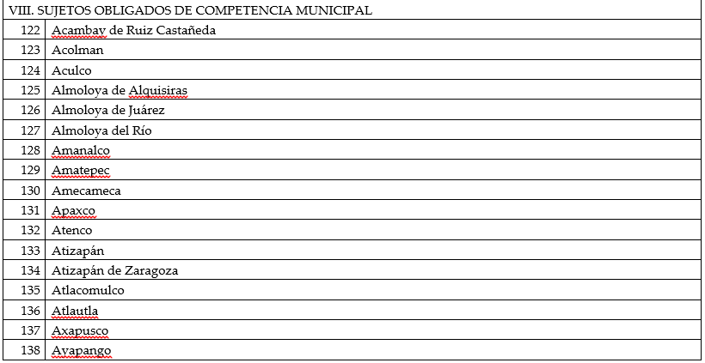
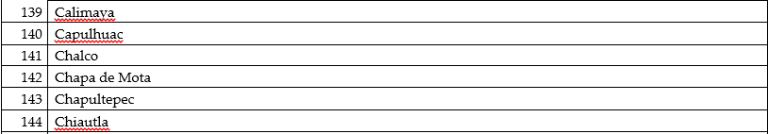

Relativo a los Organismos Descentralizados Municipales, el Padrón Mencionado tiene dados de alta los siguientes SUJETOS OBLIGADOS:

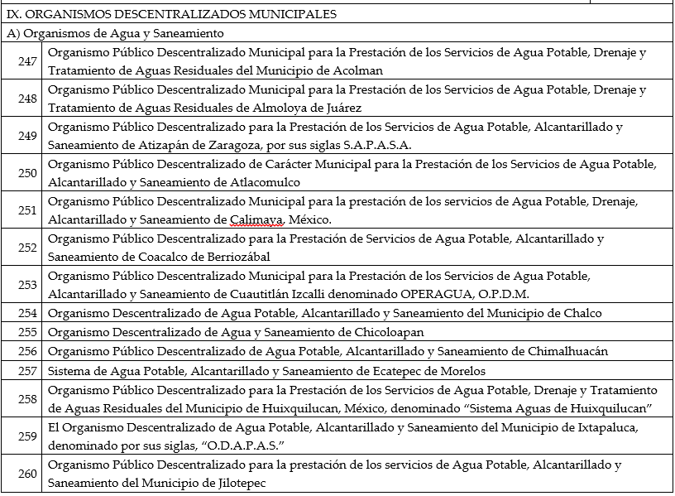
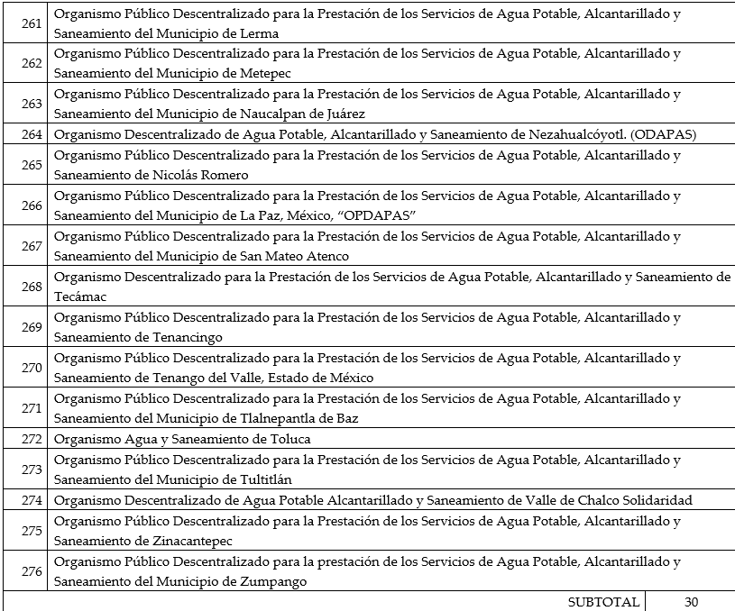

Relativo a los Sistemas Municipales para el Desarrollo Integral de la Familia, se encuentran dados de alta los siguientes.

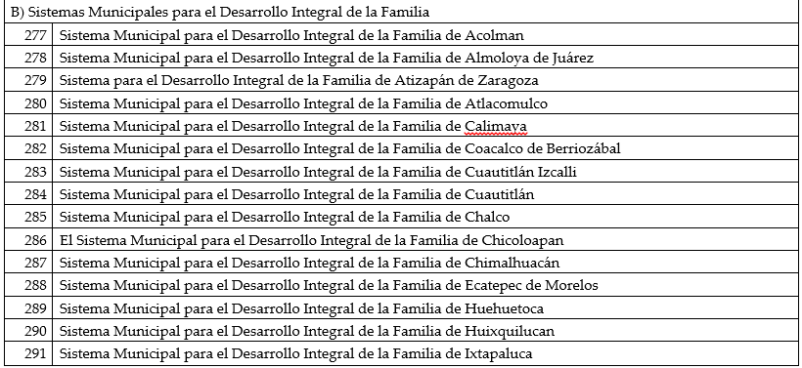

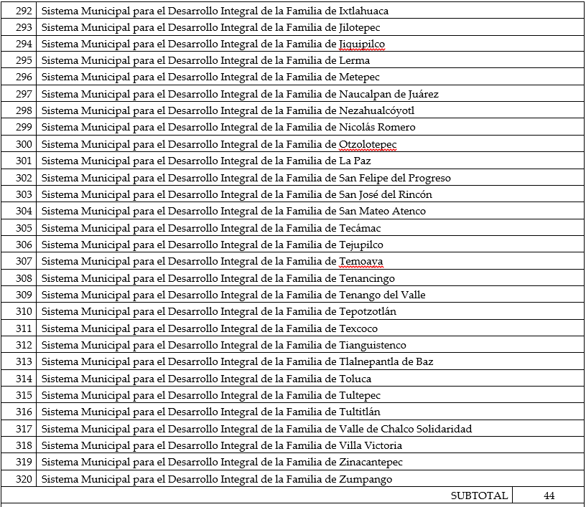

Por lo anterior, y en atención a la inconformidad expuesta por el RECURRENTE, la cual se disemina para mejor atención, el Sistema Municipal DIF de Chiautla, así como el Imcufide, no cuentan con la calidad de SUJETOS OBLIGADOS, por ello relativo a la lista de los sujetos obligados que pertenecen al Ayuntamiento de Chiautla, y las fracciones que les corresponden, solo aplica al propio Ayuntamiento, pues los organismos citados con antelación pertenecen a este y como se analizó, éstos no cumplen con requisitos de obligaciones, procesos, procedimientos y responsabilidades establecidas en la Ley General de Transparencia y Acceso a la Información Pública, la Ley de Transparencia Local y demás ordenamientos jurídicos de la materia emitidos por el Sistema Nacional de Transparencia, Acceso a la Información Pública y Protección de Datos Personales y por el propio Infoem.

Por lo anterior, se estima que la razón y motivo de inconformidad hecho valer por EL RECURRENTE respecto a las funciones y atribuciones del Sistema Municipal DIF de Chiautla, así como el Imcufide como SUJETOS OBLIGADOS, resultan infundados.

Ahora bien relativo a las Funciones y Atribuciones del Ayuntamiento de Chiautla, estas se encuentran en las “Tablas de aplicabilidad “, que a saber, se encuentran delimitadas por los Lineamientos Técnicos Generales para la Publicación, Homologación y Estandarización de la Información de las Obligaciones establecidas en el Titulo Quinto y en la Fracción IV del artículo 31 de la Ley General de Transparencia y Acceso a la Información Pública, los que deben difundir los SUJETOS OBLIGADOS, en los portales de Internet, atendiendo a la elaboración de éstas por la Dirección General Jurídica y de Verificación del Instituto de Transparencia y Acceso a la Información Pública del Estado de México y Municipios.

Atendiendo a lo anterior, relativo al portal IPOMEX en donde precisamente se deben publicar las tablas de aplicabilidad en las cuales se detalla las diversas obligaciones que deben cumplir los SUJETOS OBLIGADOS, resulta conveniente señalar que el portal del SUJETO OBLIGADO, se encuentra en el listado de fracciones como a continuación se puede advertir:
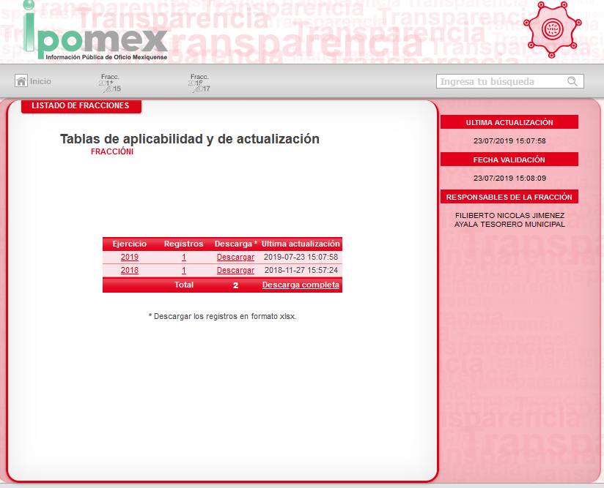
Por lo anterior, se estima que la razón y motivo de inconformidad hecho valer por EL RECURRENTE respecto a que no se le entrega la información peticionada relativa a las funciones y atribuciones del Ayuntamiento de Chiautla deviene fundado y suficiente para REVOCAR la respuesta de incompetencia expuesta por el SUJETO OBLIGADO y ordenarle haga entrega de su tabla de aplicabilidad actual.

Así, con fundamento en lo prescrito en los artículos 5 párrafos vigésimo noveno, trigésimo y trigésimo primero de la Constitución Política del Estado Libre y Soberano de México; 2, fracción II; 29, 36 fracciones I y II; 176, 178, 179, fracción VII, 181, 185 de la Ley de Transparencia y Acceso a la Información Pública del Estado de México y Municipios, este Pleno:

R E S U E L V E

Primero. Resultan parcialmente fundadas las razones o motivos de inconformidad hechos valer por la parte Recurrente, en el recurso de revisión 03892/INFOEM/IP/RR/2022; por lo que, en términos del considerando Quinto de esta resolución, se REVOCA la respuesta emitida por el Sujeto Obligado.
Segundo. Se Ordena al Sujeto Obligado, a que, en términos del Considerando Quinto de esta resolución, haga entrega al Recurrente vía SAIMEX, de:
- La Tabla de Aplicabilidad y actualización concerniente a las funciones y atribuciones del Ayuntamiento de Chiautla.

Tercero. Notifíquese vía SAIMEX, al responsable de la Unidad de Transparencia del Sujeto Obligado, para que conforme a los artículos 186 último párrafo y 189 párrafo segundo de la Ley de Transparencia y Acceso a la Información Pública del Estado de México y Municipios, dé cumplimiento a lo ordenado dentro del plazo de diez días hábiles, debiendo informar a este Instituto en un plazo de tres días hábiles siguientes sobre el cumplimiento dado a la presente resolución.
Cuarto. Notifíquese vía SAIMEX, a la parte recurrente la presente resolución, así como, que de conformidad con lo establecido en el artículo 196 de la Ley de Transparencia y Acceso a la Información Pública del Estado de México y Municipios, en caso de que considere que le causa algún perjuicio podrá impugnarla vía Juicio de Amparo en los términos de las leyes aplicables.
Quinto. De conformidad con el artículo 198 de la Ley de Transparencia y Acceso a la Información Pública del Estado de México y Municipios, de considerarlo procedente, el Sujeto Obligado de manera fundada y motivada, podrá solicitar una ampliación de plazo para el cumplimiento de la presente resolución.

ASÍ LO RESUELVE, POR UNANIMIDAD DE VOTOS EL PLENO DEL INSTITUTO DE TRANSPARENCIA, ACCESO A LA INFORMACIÓN PÚBLICA Y PROTECCIÓN DE DATOS PERSONALES DEL ESTADO DE MÉXICO Y MUNICIPIOS, CONFORMADO POR LOS COMISIONADOS JOSÉ MARTÍNEZ VILCHIS; MARÍA DEL ROSARIO MEJÍA AYALA; SHARON CRISTINA MORALES MARTÍNEZ (AUSENCIA JUSTIFICADA); LUIS GUSTAVO PARRA NORIEGA Y GUADALUPE RAMÍREZ PEÑA; EN LA VIGÉSIMA CUARTA SESIÓN ORDINARIA CELEBRADA EL VEINTINUEVE DE JUNIO DE DOS MIL VEINTIDÓS, ANTE EL SECRETARIO TÉCNICO DEL PLENO, ALEXIS TAPIA RAMÍREZ.
JMV/CCR/BLA/DEMF/AGE

